Modelo Nº 01: Series Gráficas UCSM – 2008

- Identificar la figura que tiene una sucesión lógica con las tres anteriores:

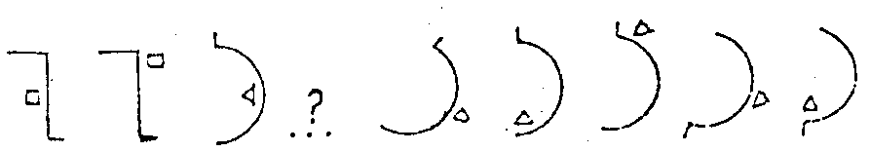
1 2 3 a b c d e

- Identificar la figura que tiene una sucesión lógica con las tres anteriores:

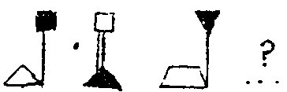
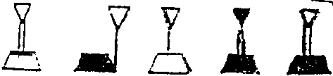
a b c d e

- Identificar la figura que tiene una sucesión lógica con las tres anteriores:

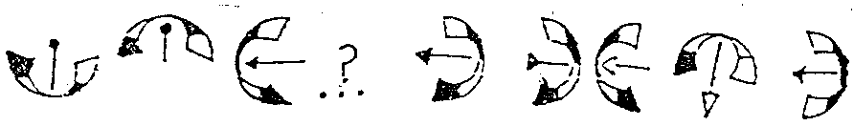
1 2 3 a b c d e

- ¿Qué figura sigue?

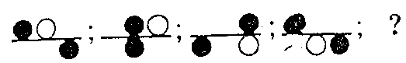

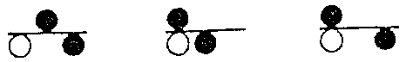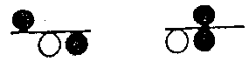
a b c d e

- ¿Qué figura sigue?

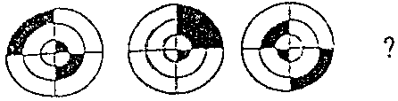
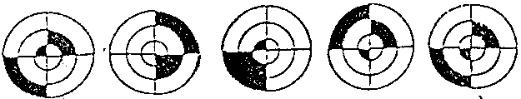
a b c d e
- ¿Qué figura sigue?

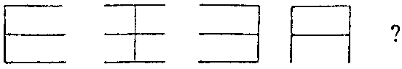
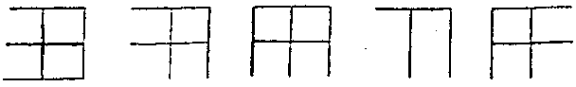
A B C D E

- ¿Qué figura sigue?

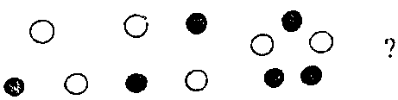
1 2 3
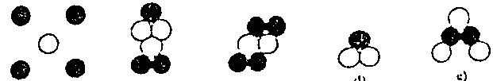
a b c d e

- ¿Qué figura sigue?

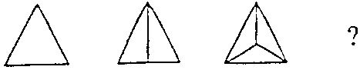
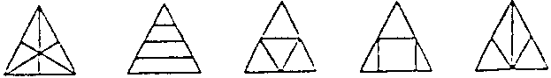
a b c d e

- ¿Qué figura sigue en la siguiente sucesión?

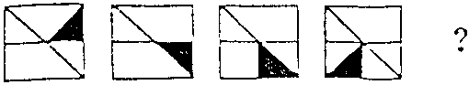
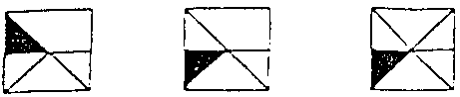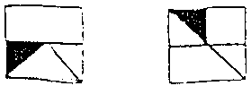
a b c d e

- La figura que sigue en la serie es:

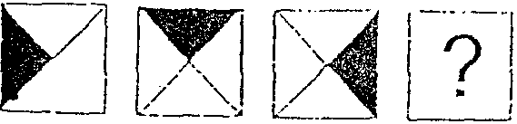
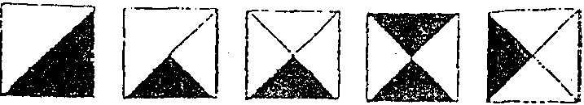
a b c d e

- El cuadrado que sigue en la secuencia es:

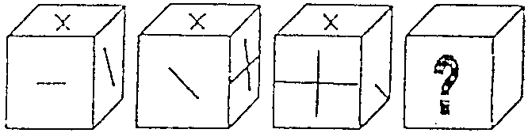
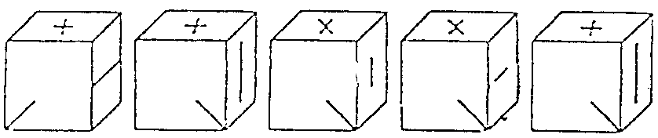
a b c d e

- La figura que sigue a la serie es:

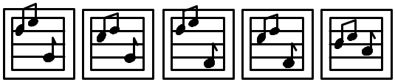
a b c d e

- El número que sigue a la serie es:

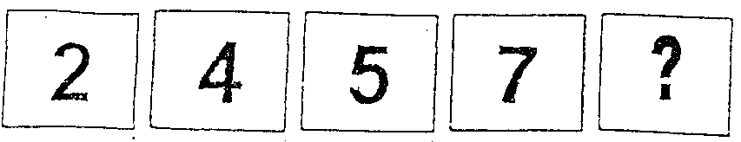

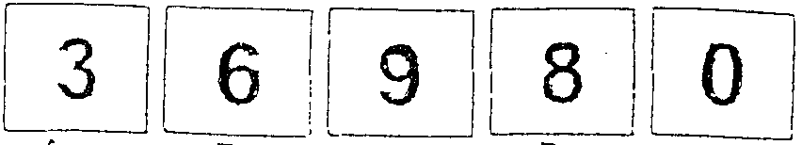
a b c d e

- El cuadro que sigue a la serie es:

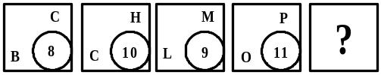
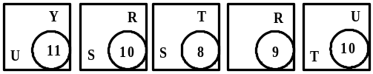
a b c d e

- ¿Qué figura sigue en la siguiente sucesión?

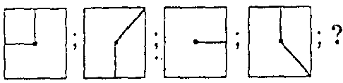
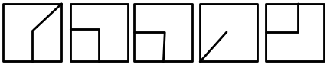
a b c d e

- Según la serie de figura, ¿cuál es la que sigue?

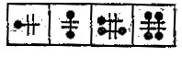

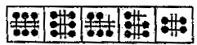

a b c d e

- Identifique la figura que corresponde a la siguiente secuencia:

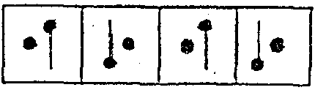
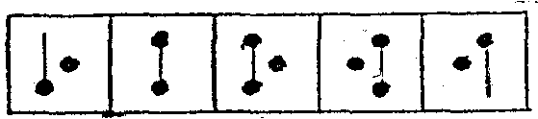
a b c d e

- Identifique la figura que corresponde a la siguiente secuencia:

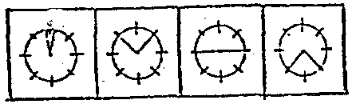
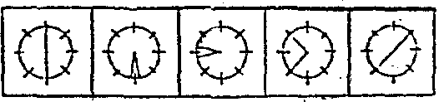
a b c d e

- Identifique la figura que corresponde a la siguiente secuencia:

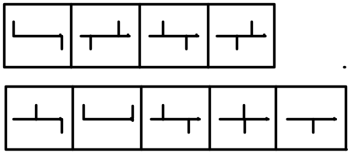
a b c d e

- Identifique la figura que corresponde a la siguiente secuencia:
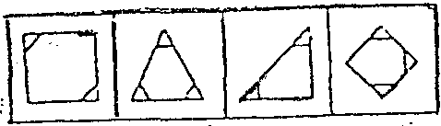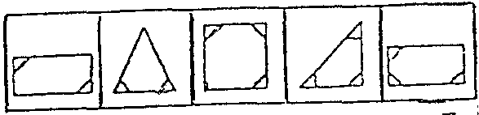
a b c d e
- Identifique la figura que corresponde a la siguiente secuencia:
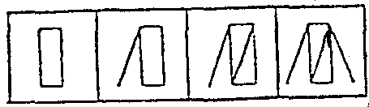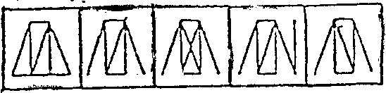
a b c d e

- Identifique la figura que corresponde a la siguiente secuencia:

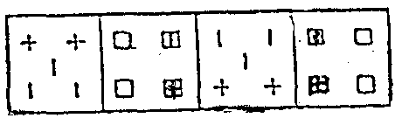
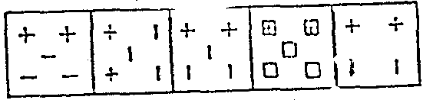
a b c d e

- Identifique la figura que corresponde a la siguiente secuencia:

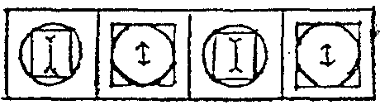
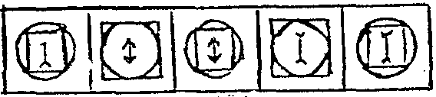
a b c d e

- Identifique la figura que corresponde a la siguiente secuencia:

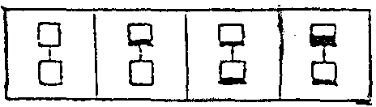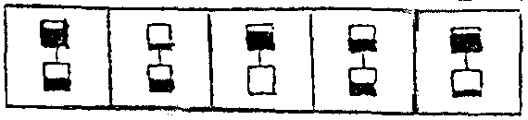
a b c d e

- Indique la figura que tiene sucesión lógica con las anteriores:

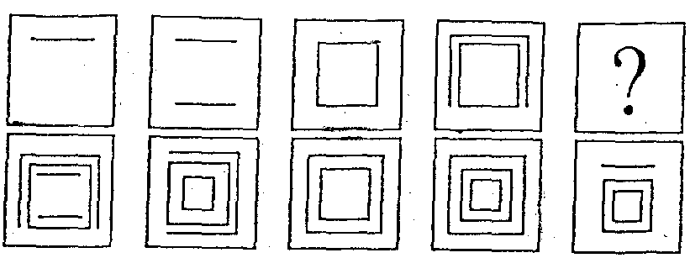
a b c d e

- Indique la figura que tiene sucesión lógica con las anteriores:

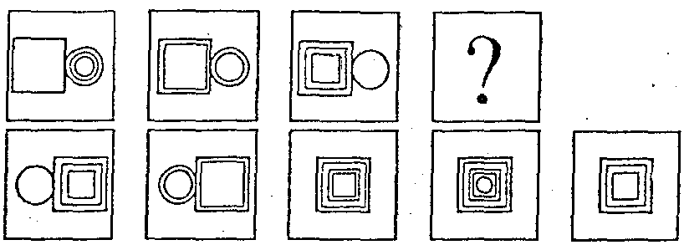

a b c d e

- Indique la figura que tiene sucesión lógica con las anteriores:

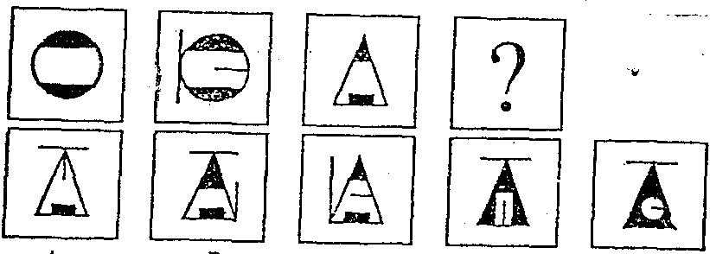
a b c d e

- Indique la figura que tiene sucesión lógica con las anteriores:

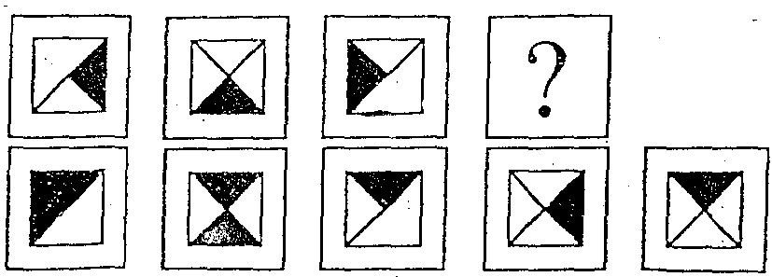
a b c d e

- Indique la figura que tiene sucesión lógica con las anteriores:

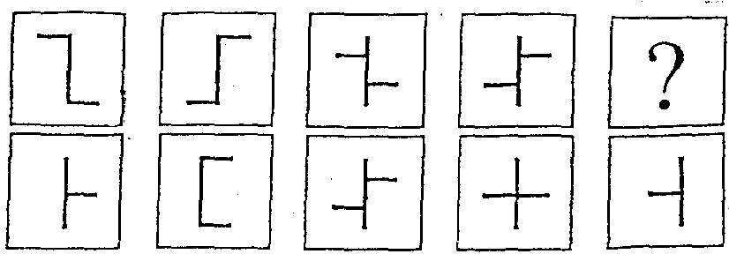
a b c d e

- La figura que sigue es:

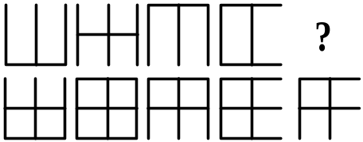

A B C D E

- El Recuadro que continua es:

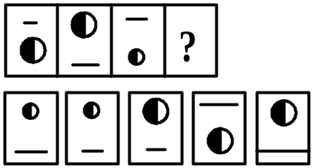
A B C D E

- La Figura que no corresponde es:

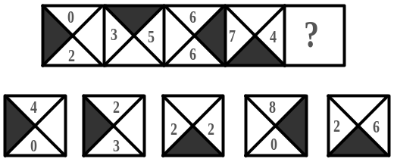
A B C D E

- Qué figura sigue en la siguiente serie:

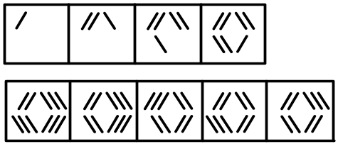
A B C D E

- La figura que sigue en cada paso es:

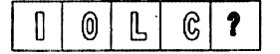

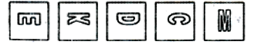

a b c d e

- ¿Qué figura sigue en la siguiente sucesión?

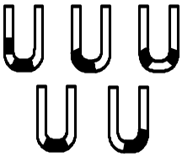
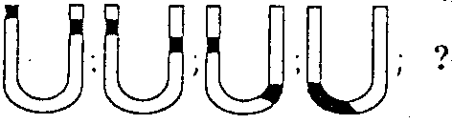

a b c

d e

- El recuadro que falta es:

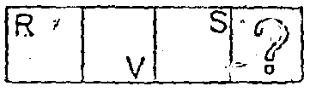
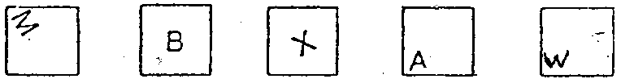
a b c d e

- La figura que continúa en la serie es:

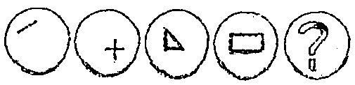

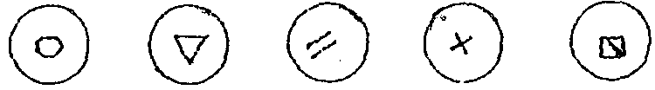
A B C D E

- La figura que sigue es:

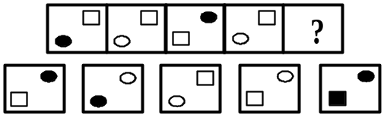

a b c d e

- La figura que sigue es:

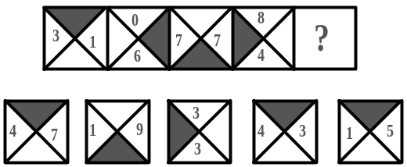

a b c d e

- La figura que continúa en la serie es:

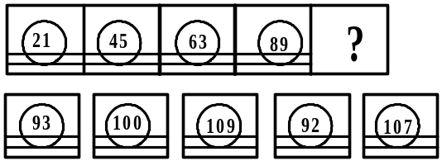
a b c d e

- La figura que continúa en la serie es:

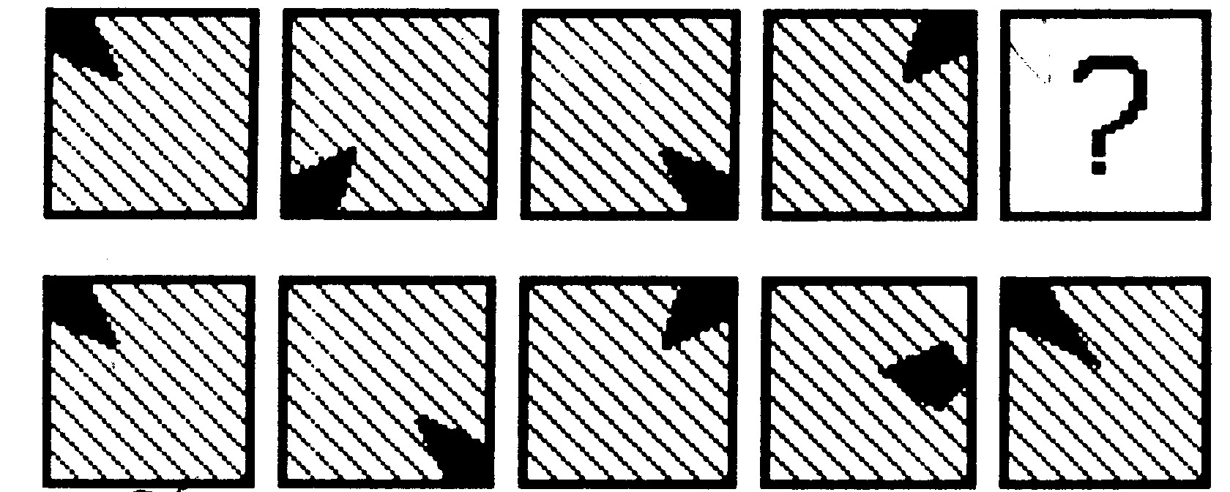

a b c d e

- ¿Qué figura guarda relación con las tres dadas?

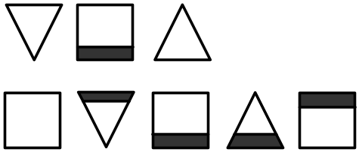
a b c d e

- La figura que continúa en la serie es:
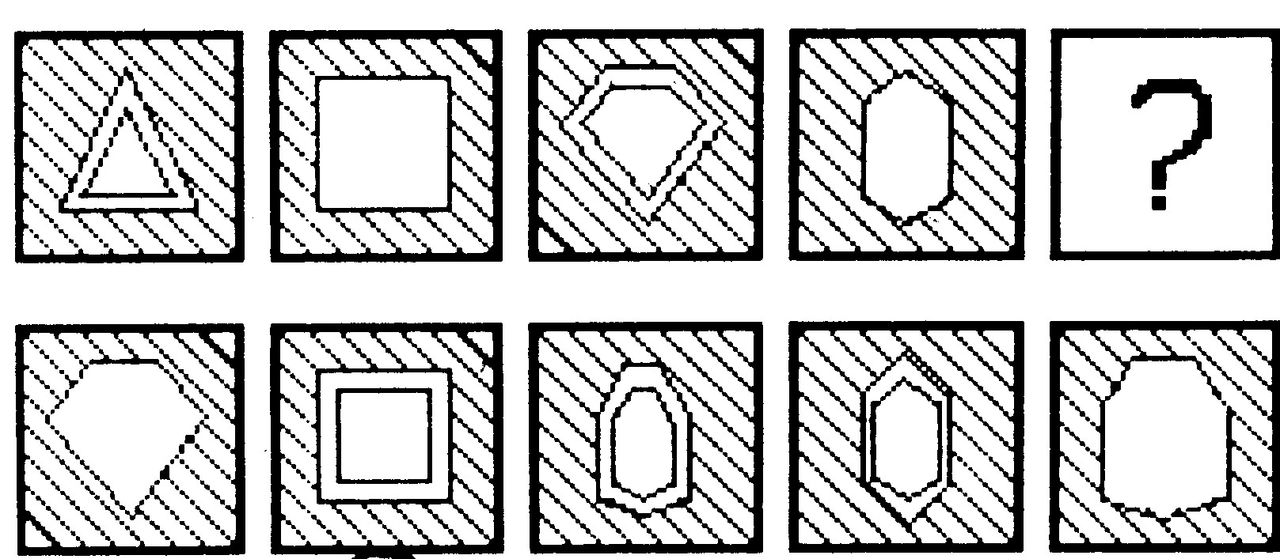

a b c d e

- La figura que continúa en la serie es:
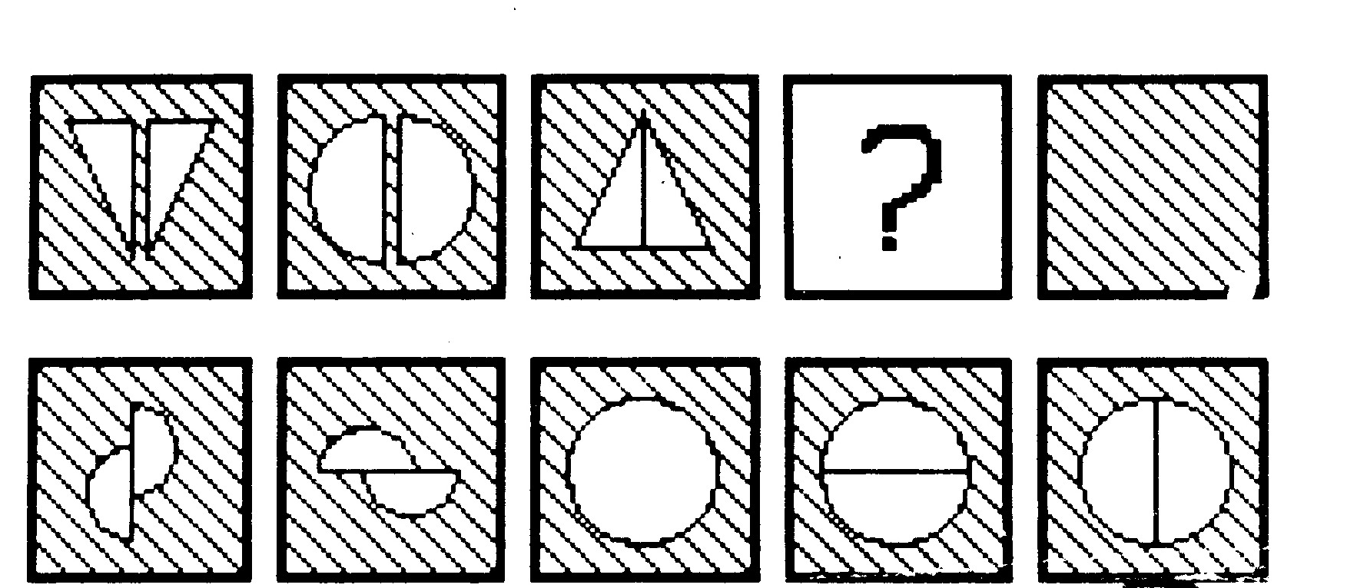

a b c d e

- La figura que continúa en la serie es:

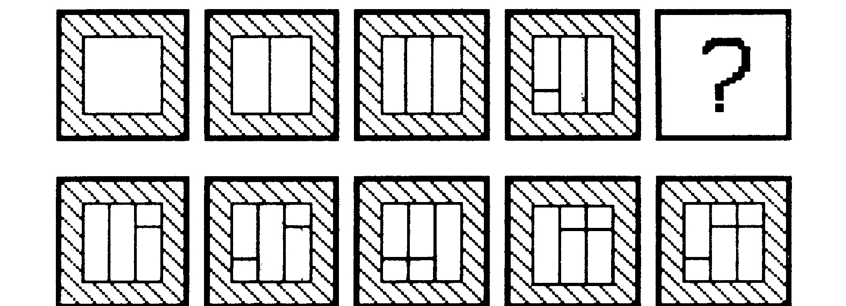

a b c d e

- Determine de entre las figuras (A, B, C, D y E) aquella que continúe la secuencia lógica.

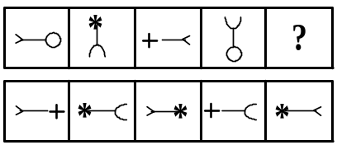

A B C D E

- La figura que continúa en la serie es:

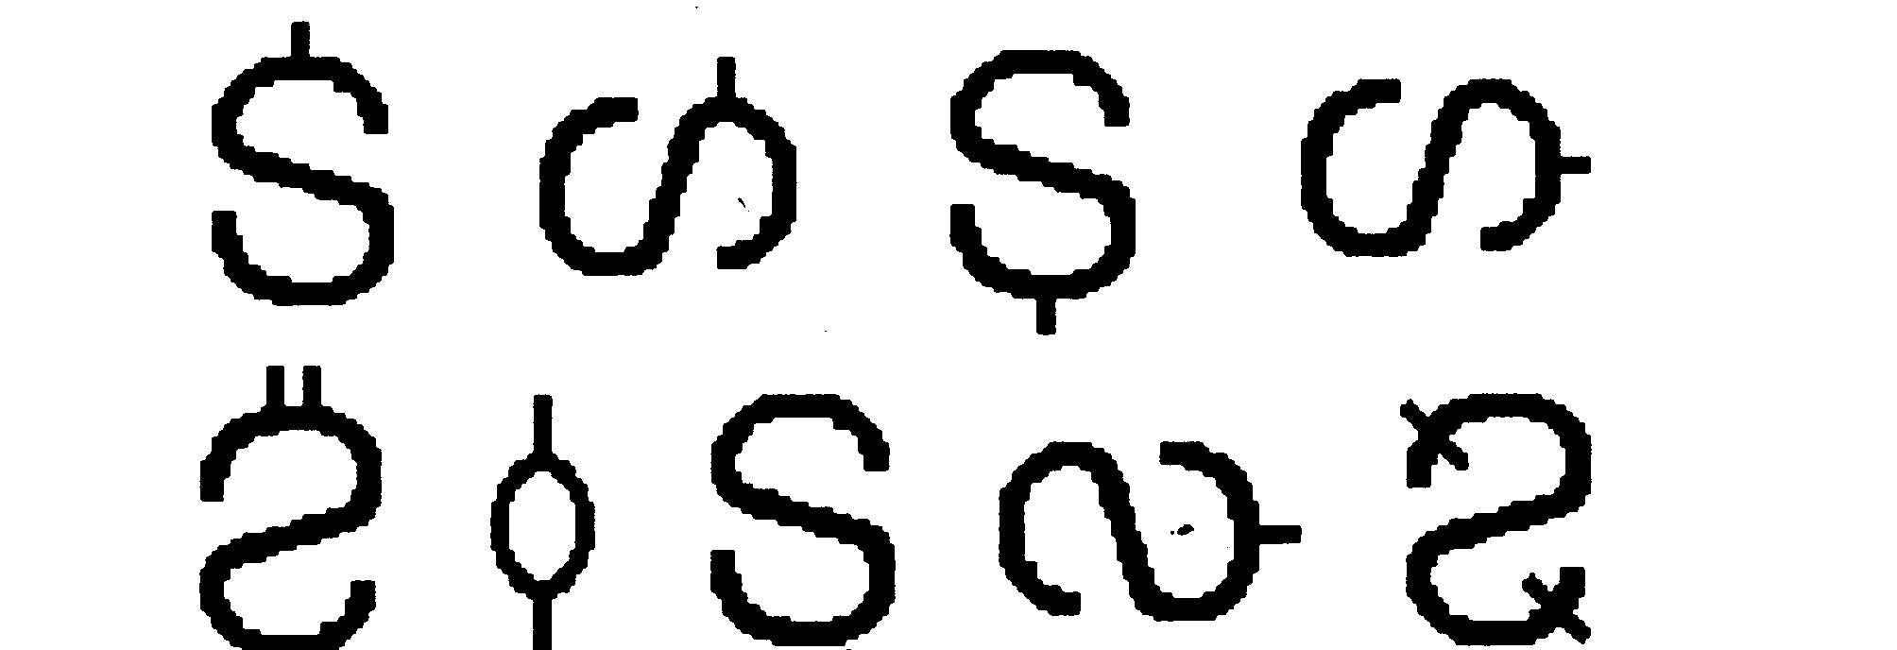

A B C D E

- Determine de entre las figuras (A, B, C, D y E) aquella que continúe la secuencia lógica.

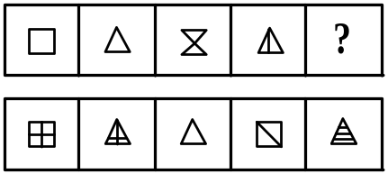

A B C D E

- La figura que continúa en la serie es:

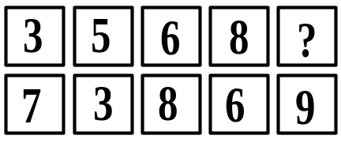

A B C D E

- La figura que continúa en la serie es:

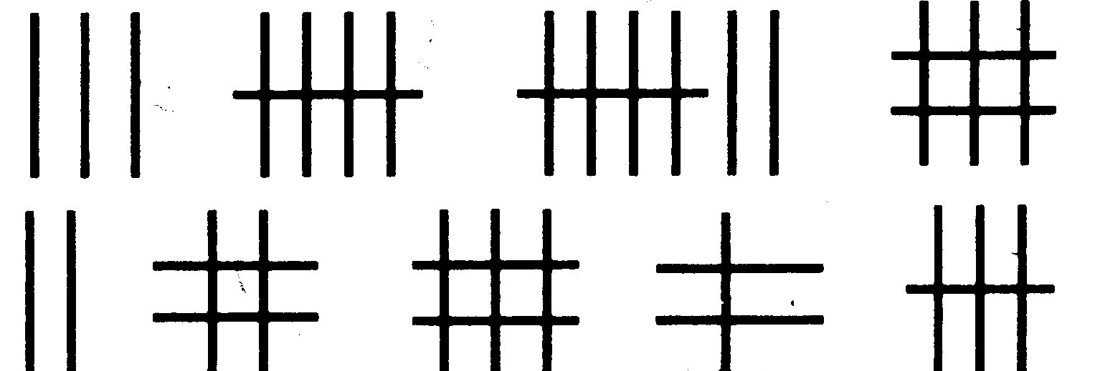

A B C D E

- Indique el cubo que sigue la serie
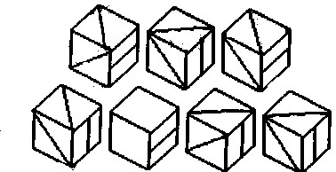

A B C D

- Determine entre las figuras (A, B, C, D, E) aquella que contiene la secuencia lógica.

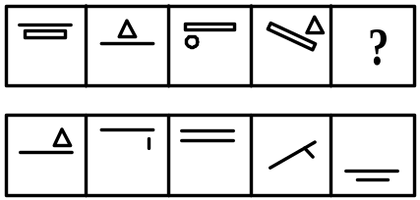
a b c d e

- ¿Qué figura sigue?

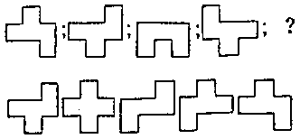
a b c d e

- ¿Qué figura sigue la sucesión?

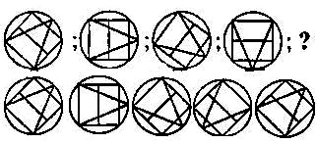
a b c d e

- ¿Cuál es el dado que falta en la serie?

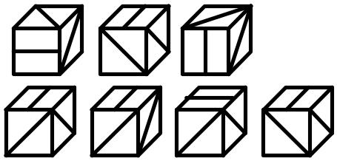
a b c d

- ¿Cuál de las figuras respuestas es la que sigue en la serie?:

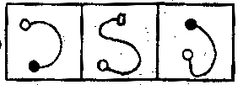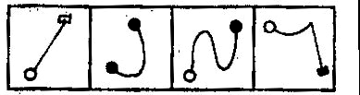
a b c d

- ¿Cuál de las figuras respuestas es la que sigue en la serie?:

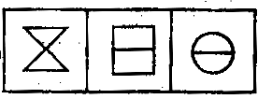
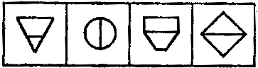
a b c d

- ¿Cuál es el dado que falta en la serie?

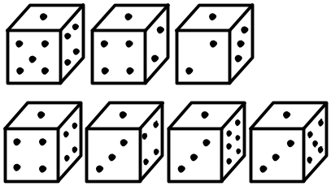
a b c d

- Buscar la figura que sigue:

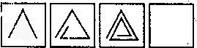
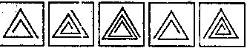
a b c d e

- ¿Cuál de las figuras respuestas es la que sigue en la serie?:

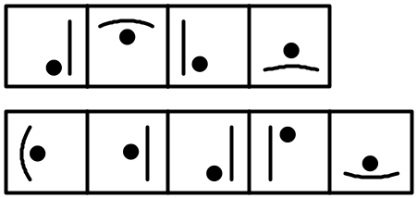
a b c d e

- ¿Cuál de las figuras respuestas es la que sigue en la serie?:

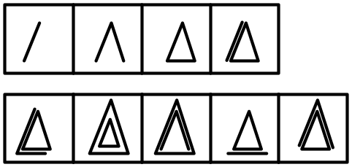
a b c d e

- ¿Qué figura continua en la serie?

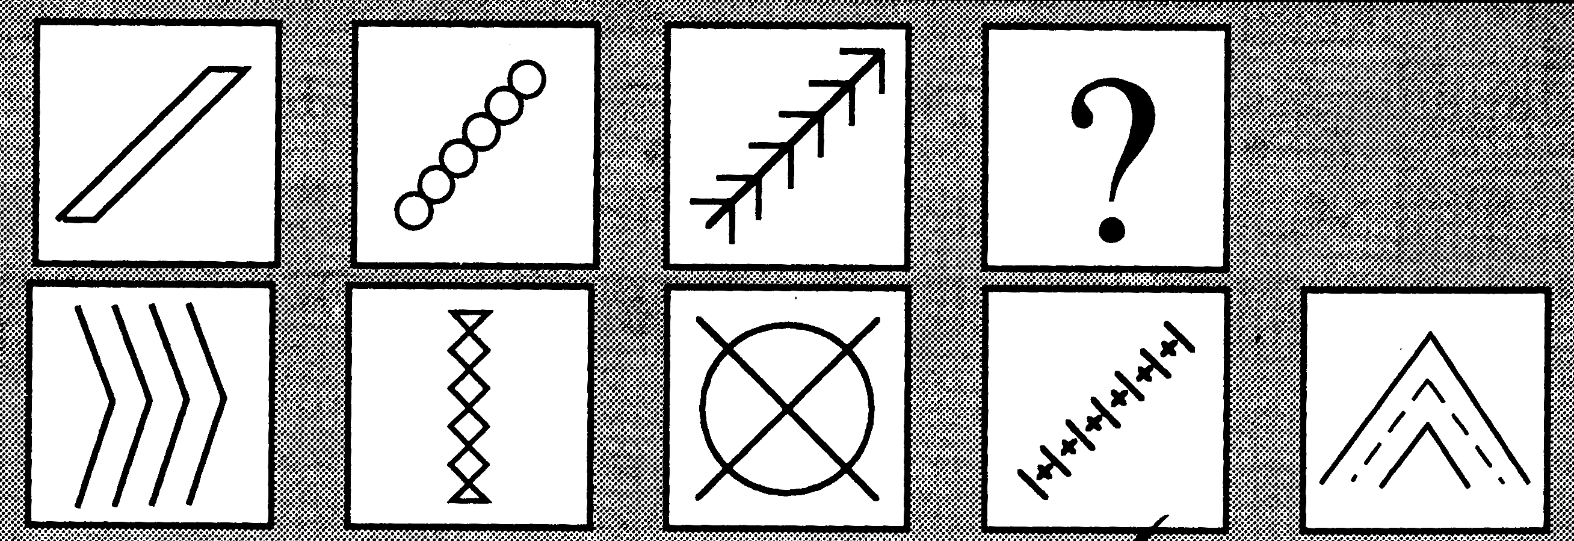
a b c d e

- ¿Qué figura continua en la serie?

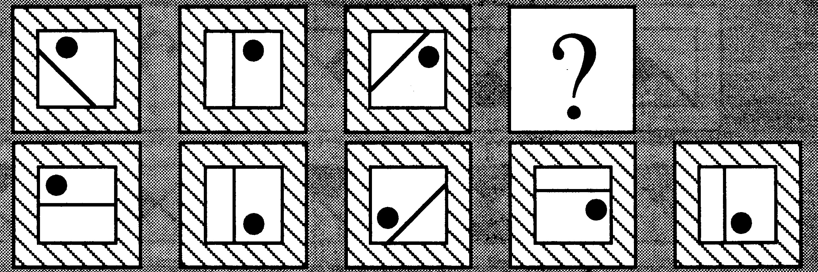
a b c d e

- ¿Qué figura continua en la serie?

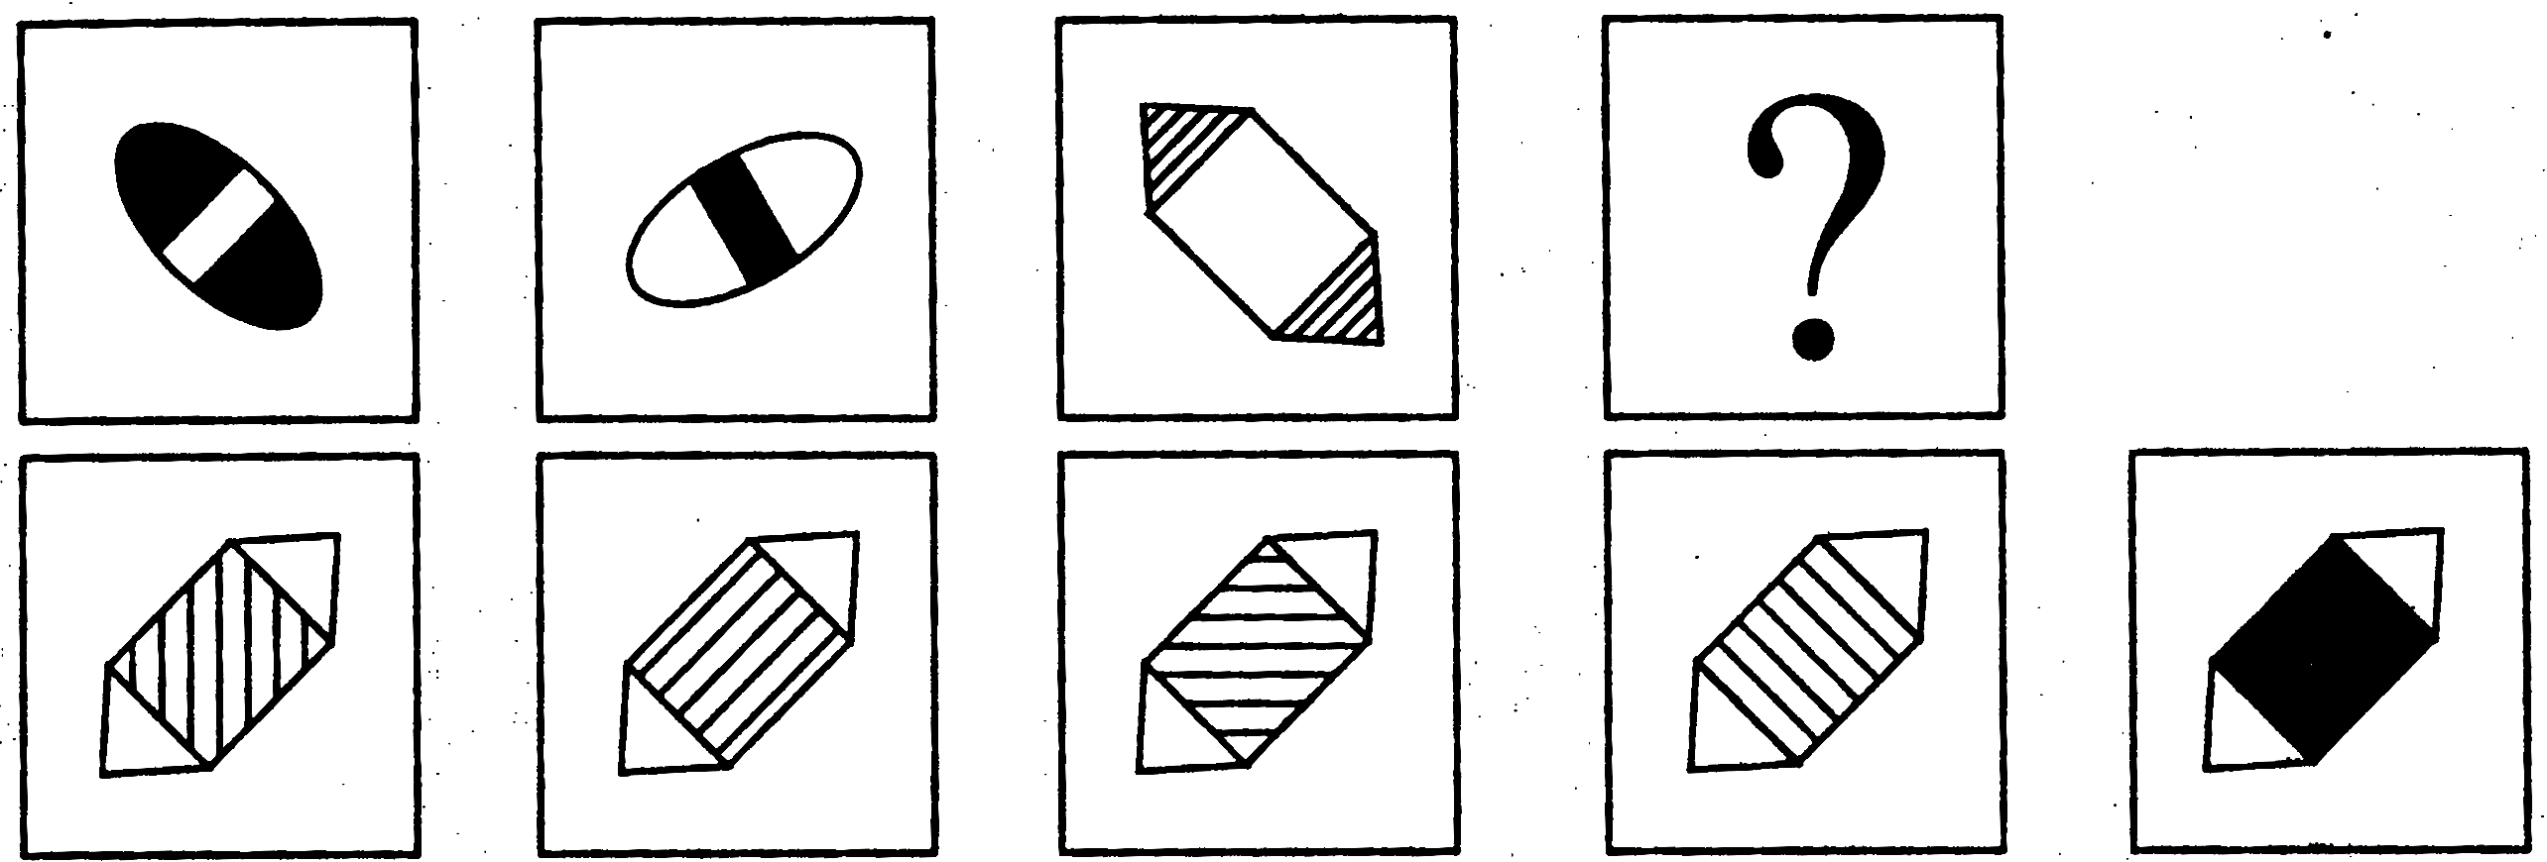
a b c d e

- La primera figura es a la segunda como la tercera es a una de las propuestas. ¿Cuál es esa figura?:

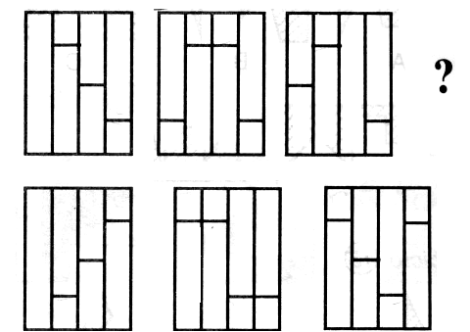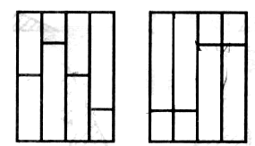
a b c d e
- ¿Qué figura continua en la serie?

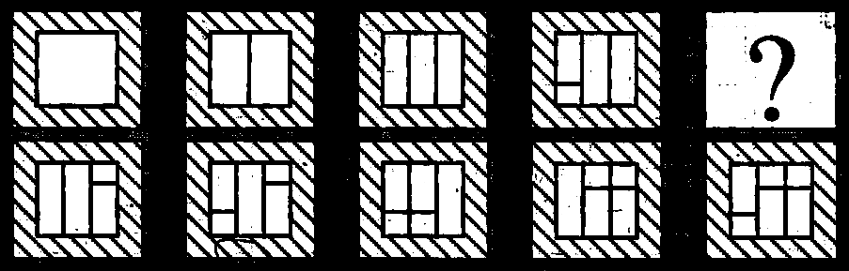
a b c d e

- Indique la figura que no guarda relación con las demás
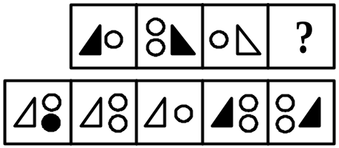
a b c d e

- Que figura sigue
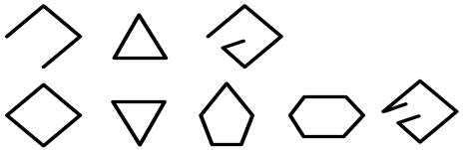
a b c d e

- ¿Qué figura no guarda relación con las demás?
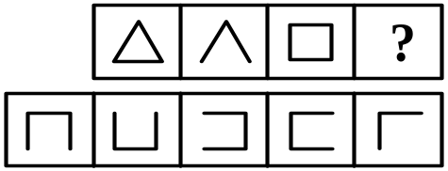
a b c d e

- Escoja la figura que debe colocarse en lugar de la interrogación
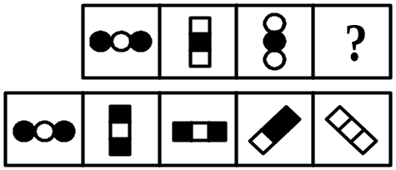
a b c d e

- Las ocho regiones deberán ser colocadas de la manera que dos regiones vecinas no tengan el mismo color. ¿Cuál es el menor número de colores usados?
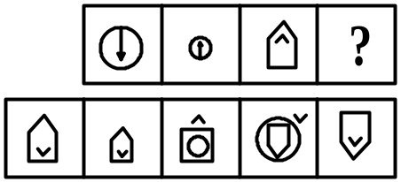
a b c d e

